[Зона 1-3-1 с ловушками](https://fbu.ua/news/zona-1-3-1-s-lovushkami)

Тренеры часто спрашивают о идее зонной защиты 1-3-1  на пол поля с ловушками (traps). Это сложная по исполнению, но эффективная при правильном выполнении зонная защита.

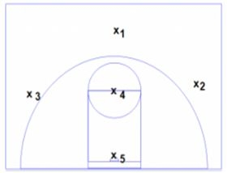

Это базовая расстановка 1-3-1.

Когда команда делает ловушки из 1-3-1, то делают их вверху на краях (Х1 и Х2 или Х1 и Х3) и в углах площадки последний защитник (на этой схеме Х5) с Х2 или с Х3.

Последний защитник Х5 отвечает за перекрытие обоих углов и установку ловушек с (X2 и X3) в углах площадки. Но, по моему убеждению, на позиции последнего защитника под корзиной должен играть х4 (если он обладает хорошей скоростью) или Х3, или даже Х2 и Х1. Х5 может играть на этой позиции только в том случае, когда он имеет прекрасную скорость и хорошее чтение действий нападения.

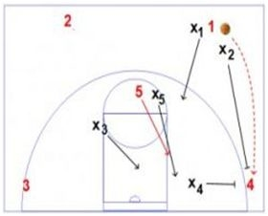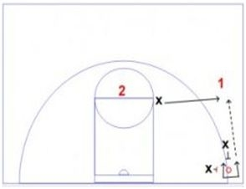

Во время передачи в угол, защита хочет провоцировать передачу по дуге – (1 передает 4) – навесная передача легко перехватывается.

Во время передачи 5, X5 пытаются выиграть путь на позицию низкого центра со стороны мяча. X5 перекрывает передачу от 4 к 5.

Обратная передача с угла вверх к 1 также удобна для перехвата. Но возможна легкая передача от 4 к 2 на ЛШБ.

В этой ситуации Х3 отвечает за нападающих 2 и 3. Постоянно контролируя мяч и двоих подопечных.

У X3 очень сложная задача при этой защите, но мы помним, что против игрока с мячом 4 действуют четыре руки.

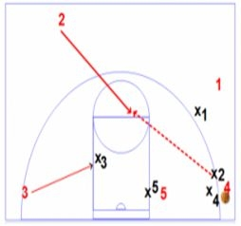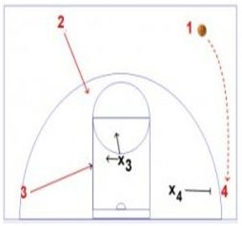

В этой ситуации Х3 отвечает за нападающих 2 и 3. Постоянно контролируя мяч и двоих подопечных.

У X3 очень сложная задача при этой защите, но мы помним, что против игрока с мячом 4, действуют четыре руки.

Одной из сильных сторон защиты 1-3-1 - есть эффективные возможности постановки ловушек.

Oдной из слабых сторон этой защиты - есть громадная площадь, которую должен перекрывать Х4.

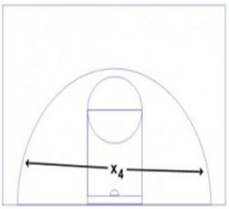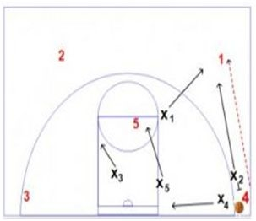

При обратной передаче из угла в край, Х1 и Х2 возвращаются к ловушке против 1.

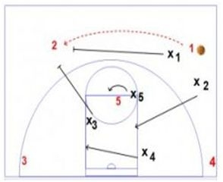

Когда мяч передан 2, Х1 и Х3 делают ловушку 2, Х2 перекрывает слабую сторону, и X5 перекрывает позицию высокого центра.

В норме атакующая команда будет передавать мяч между 1 и 2, 3 и 4 эффективно создавая ситуацию для атаки и заставляя Х1 и Х4 проделывать громадный объём перемещений. Но при хорошей словесной коммуникации, смещением защитников на новые позиции во время полета мяча при передачах эта защита будет создавать множество проблем для нападения, провоцируя навесные передачи, тем самым создавая моменты для перехвата мяча или попадания нападающих с мячом в ловушки, особенно при использовании ими ведения мяча. Можно применять ее как на постоянной основе, так и чередуя с другими видами и системами защиты.

5 преимуществ играть зонy 1-3-1

Это часть 2-я из 4-х серий статей о зонной защите 1-3-1 тренера [Rory Hamilton](https://team.fastmodelsports.com/2016/07/20/5-advantages-running-1-3-1-defense/).

В этой серии я хотел бы поделиться с вами нашей зонной защитой 1-3-1. Многочисленные тренеры NCAA в течение многих лет используют 1-3-1 оборону с большим успехом. John Beilein, Mike Lonergan, Seth Greenberg, Bill Carmody и совсем недавно Chris Mack используют эту защиту в своих университетах. Каждый добавлял свои собственные детали, но сохранил основной фундамент обороны. Защита 1-3-1 была неотъемлемой частью моей оборонной системы в течение более 23 лет как в качестве игрока так и тренера.

Вот пять преимуществ почему нам нравится принимать 1-3-1 в обороне:

**1. Уникальность** - Большинство команд имеет множество способов атаковать зоны 2-3, 3-2, 1-2-2 и зону матч-ап. Однако, те же команды могут иметь только один или два различных способа атаковать зону 1-3-1. С ограниченными способами атаковать вашу 1-3-1, становится проще тренировать, разведывать, и вносить коррективы. Защита также дает вам конкурентное преимущество благодаря своей уникальности. Команды должны тратить дополнительное время тренировок для подготовки к защите, которая может занять много времени в других важных областях игры. Он также отлично подходит для быстрого поворота в игре, где ваш противник имеет очень мало времени для настройки.

**2. Универсальность** - Играете ли вы традиционную глухую зону Dean Smith, или расширенную зону John Beilein, или гибридную Chris Mack из университета Xavier, то ваша зона 1-3-1 хорошо адаптируется к вашим игрокам и команде. Если у вас есть команда с высокими игроками, то 1-3-1 идеально подходит перекрытия передачи мяча. Если у вас есть быстрая и атлетическая команда, вы можете быть агрессивным и делать ловушки с вашей 1-3-1. Защита также отлично подходит, если у вас есть один очень агрессивный центровой игрок, которого вы хотите держать подальше от неприятностей с фолами и держать ближе к корзине. Защита позволяет прикрепить вашего гиганта близко к корзине и всегда держать в отличной позиции для подбора мяча.

**3. Лимит на проходы с мячом** - одна из причин, почему я люблю 1-3-1 в том, что это большой оружием на ограничение проникновения игроков с дриблингом в корзину. Держать мяч за штрафной площадкой является первостепенное значение в любой оборонной схеме. 1-3-1 всегда имеет три защитника у игрока с мячом и готовых сформировать "зонтик" - ловушку, и похоронить мяч подальше от краски. Если у вас есть команды в вашем графике с очень сильными дриблерами на периметре, эта защита может быть идеальным для вашей команды.

**4. Провоцирует плохие передачи** - Я считаю, что передача мяча является слабым фундаментальным навыком у молодых игроков сегодня. 1-3-1 лучшее из всех защит перекрывает линии передач и может сделать даже самую простую передачу тяжелой. Заставляя навесные и длинные передачи, вы можете увеличить количество смену направлений передач и перехватов мяча, которые могут привести к забиванию легких мячей вашей командой в быстром отрыве и в переходных периодах.

**5. Диктует темп и стиль** -1-3-1 может быть большой эквалайзер для вашей команды и дать вам конкурентное преимущество. Есть некоторые команды в вашем чемпионате, которых нужно ускорить, чтобы быть эффективными, и другие, которых нужно замедлить. 1-3-1 дает вам эту нужную универсальность. Кроме того, она заставляет команды противника играть в игру, как вы хотите, чтобы они играли. Опять же, большинство команд будет использовать расстановку 2-1-2, чтобы атаковать вашу 1-3-1, таким образом, вы заставили их к такому расположению и диктуете им, где броски будут выполняться.

[5 ключей для успешной зонной защиты 1-3-1](https://fbu.ua/news/5-klyuchey-dlya-uspeshnoy-zonnoy-zashchity-1-3-1)

После того, как вы решили включить зону 1-3-1 в ваш сборник защитных схем на следующий сезон, нужно знать несколько ключей к её успешному применению.

[Вот наши ключи к успешной зоне 1-3-1](https://team.fastmodelsports.com/2016/07/25/five-keys-successful-1-3-1-defense/):

**1. Энергия** - зона 1-3-1 требует огромного количества энергии всех пяти игроков на площадке, чтобы быть успешной. Это не пассивная зона и она должна применяться с агрессивностью, чтобы быть эффективной. Эффективная зона 1-3-1 требует больше усилий и энергии, чем персональная защита. Так же, как и любая защита, 1-3-1 имеет свои слабые и уязвимые районы, но мы чувствуем, что мы можем эффективно ограничить их с нашим энтузиазмом, энергией и агрессивностью.

**2. Прыжок** - это слово мы используем чтобы описать процесс перекрытия линии передачи и занятия защитной стойки. Мы хотим, чтобы нападение передавало мяч над нами и вокруг нас, но никогда через нас. Если ваши игроки атакуют мяч с высоко поднятыми руками, то это делает более трудным для нападения сделать даже самую простую передачу. Вне мяча мы хотим, чтобы наши игроки имели свои руки вытянуты в поперечном направлении, чтобы занять больше пространства и перекрыть линию передачи.

**3. Агрессивность** - Огромным преимуществом нашей зоны 1-3-1 является создание неудобства игроку с мячом, перекрывая ему и линию передачи, и коридоры для проходов к корзине. "Души" - это термин, который мы используем для блефа на игрока с мячом, а затем отступить назад в коридор движения к корзине. Мы обнаружили, что наша оборона более успешна, когда все пять игроков эффективно агрессивны.

**4. Связь** - агрессивность и коммуникация идут рука об руку в защите 1-3-1. Мы хотим, чтобы все пять игроков общались эффективно, чтобы сделать защиту более эффективной. Мы используем словесный сигнал "мяч", чтобы подчеркнуть, кто выходит на защиту мяча, а другие защитники настраиваются соответствующим образом для блокировки противника. Мы чувствуем, что эта связь делает нашу оборону сильнее и помогает нам покрывать друг друга.

**5. Подбор мяча** - Подбор мяча должен быть жестким в любой зоне, но уникальным для 1-3-1 является то, что большинство бросков происходят из углов и проемов в зонной расстановке. Знание, откуда большинство бросков будет выполняться, позволяет защитникам прогнозировать и знать наши обязанности при борьбе за отскок мяча. В отличие от персональной защиты, игроки будут выходить на предусмотренные позиции, находить нападающих для их блокировки и подбирать мяч.

[Полное руководство по тренировке зоны 1-3-1](https://fbu.ua/news/polnoe-rukovodstvo-po-trenirovke-zony-1-3-1)

Продолжаем публикацию статей тренера [Rory Hamilton о зоне 1-3-1](https://team.fastmodelsports.com/2016/08/01/complete-guide-1-3-1-defense/). Вашему вниманию предлагаю полное руководство по тренировке зоны 1-3-1.

Это часть 3 из моего блога серии о защите 1-3-1. В первом посте мы обсуждали 5 преимущества запуска 1-3-1 и почему мы считаем, что эта защита дает нам конкурентное преимущество. Часть 2 смотрит на ключевые компоненты в зоне 1-3-1, чтобы быть успешным.

Позиции игроков - На диаграмме № 1 внизу мы даем имена игрокам на каждой позиции в зоне 1-3-1.

Сторож (X3) - Мы пытаемся поставить на эту позицию игрока, который имеет большую длину рук, хорошо подвижен и имеет талант для чтения игры в баскетбол. Часто это может быть ваш самый высокий защитник из игроков периметра или атлетичный и подвижный центровый игрок. Основная ответственность сторожа - сделать передачи мяча трудными и "держать" мяч на одной стороне площадки как можно больше времени. Сторож должен также лидировать в своей команде по подборам из-за того, что он имеет прекрасное расположение, чтобы читать полеты мяча при бросках из углов и крыльев и делать подбор.

Толкатели (X4 и X2) - Наиболее важное место в этой защите в связи с нашими требованиями мы возлагаем на них. Как правило, мы ставим нашего самое лучшего подбирающего нападающего/центра на левой стороне поля (Х4) из-за того, что большое количество бросков выполняется с правой стороны поля. Мы хотим, чтобы наш лучший атлет (наш Майкл Джордан), был толкателем (X2) на правом краю в нашей первоначальной расстановке. Нам нравится, чтобы невысокорослый защитник на правой стороне мог оказывать давление на мяч, перекрывать первую передачу на правый край, а также способного поймать в ловушку дриблера на половине площадки, и перехватить передачу по дуге с левого угла на лицевой линии.

Стена (X5) - Стена, как правило, наш самый высокий центровой игрок или физически развитый крайний, если у вас невысокая команда. Стена должен уметь делать хорошо несколько вещей, чтобы быть успешным. Во-первых, и самое главное, чтобы держать мяч далеко от позиции high post (на линии ШБ). Во-вторых, он всегда должен защищаться с высоко поднятыми руками, чтобы помочь перекрыть диагональные передачи к нижнему центру. И, наконец, он должен не позволить проходы с мячом в штрафную площадку.

Воин (X1) - Воин, как правило, наш разыгрывающий, но любой защитник может играть на этой позиции. Воин должен всегда находиться на вертикальной линии с мячом. Он не должен никому позволить поставить себе заслон. Он должен перекрывать оба угла со скоростью, быстротой и большим мастерством, и инстинктами необходимыми в этом положении. Он должен прекрасно читать действия нападение и предугадывать его действия.

Мы должны прежде всего говорить о самой важной нашей защитной концепции, играя эту или иную зонную защиту. Наши игроки занимают позиции всегда по отношению к мячу в независимости от наступательных схем противника. На схемах внизу мы покажем перемещения и взаимодействия защитников.

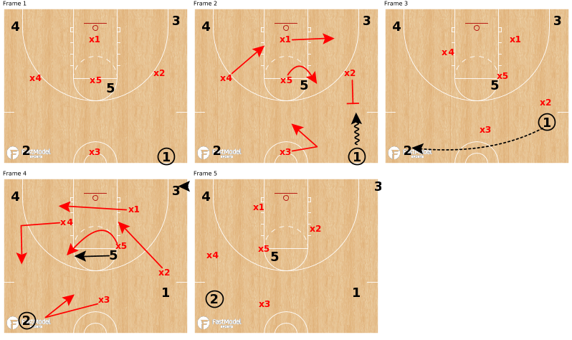

На диаграмме №1 показана начальная расстановка в зоне 1-3-1. При защите "1-3-1" вы можете видеть, что есть несколько способов, перекрыть проход или передачу в угол. Если ваша команда менее спортивная, но имеет высокорослых игроков, вы можете перекрывать линии передач и не делать ловушки. Если у вас есть быстрота и атлетизм, вы можете больше делать ловушки. Диаграмма №2, показано перекрытие передачи в угол и остановку прохода 1. Диаграмма № 4 показано смещение защитников при передаче мяча от 1 к 2. Диаграмма №5 показано как защитники Х4, Х5 и Х3 перекрывают линии передач от 2-го к 4, 5 и 1 номерам. Одна из моих любимых вещей в защите 1-3-1 является ее способность держать мяч вне краски (вне штрафной площадки).

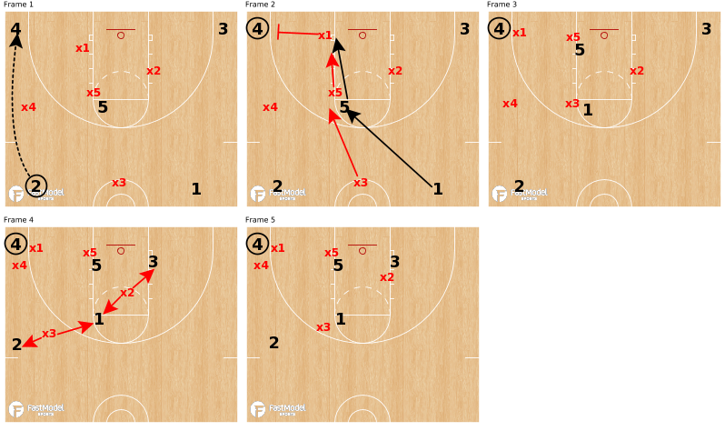

Вы можете видеть на этих диаграммах как мы перекрываем линий передач и наши корректировки в расстановке, основанные на закрытии зон для проходов игрока с мячом к корзине. Диаграммы № 4 и 5: Имея три защитника всегда рядом с мячом, вы можете заставить игрока, владеющего мячом попасть в ситуацию, которую мы называем *зонтик- ловушка*. Очень важно, чтобы не получать фолы при постановке ловушек. Получение фолов сводит на нет давление на мяч!

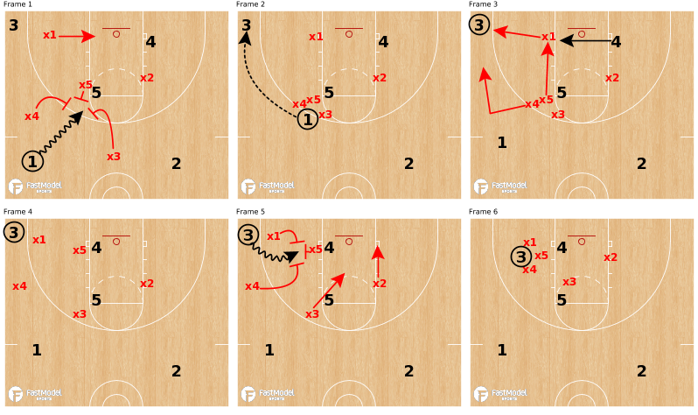

Следующие две диаграммы внизу показывают наши перемещения и ротации защитников против двух наиболее распространенных расстановок в атаке против зоны 1-3-1: Нижний Дубль и Высокий 1-4. Это традиционные расстановки против 1-3-1 и мы делаем небольшие изменения для того, чтобы нам успешно покрыть эти схемы в нападении.

**Нижний Дубль**

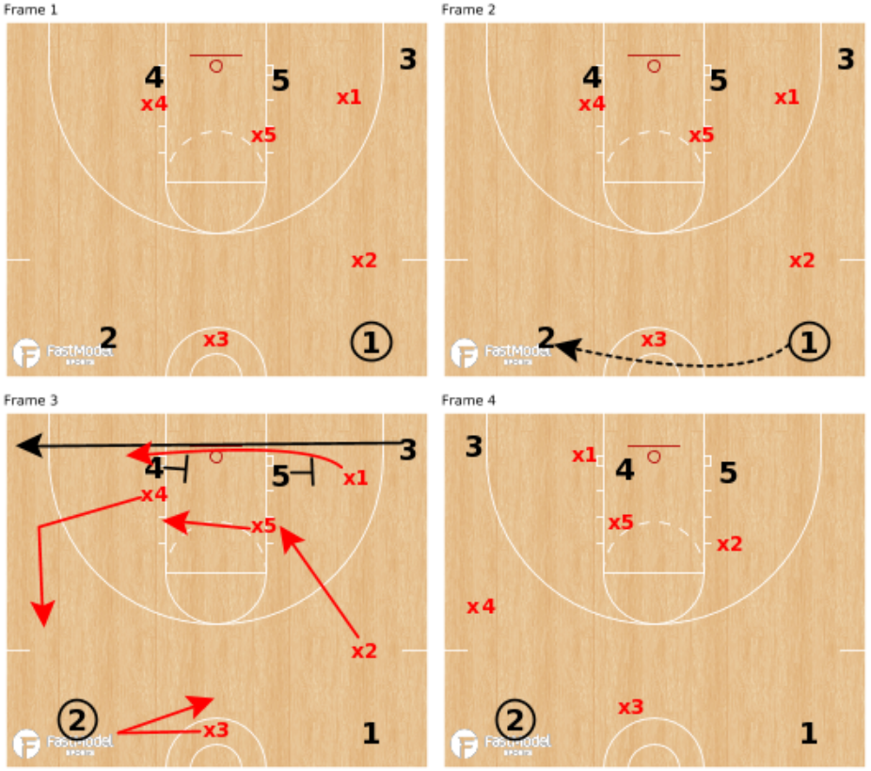

Диаграммы № 1-2: Показаны перемещения игроков в защите для перекрытия линии передачи и перекрытия проходов с мячом корзине.

Диаграмма № 3-4: Как показано схеме № 3, при передаче мяча от 01 к 02, защита мгновенно реагирует и смещается во время полета мяча на сильную сторону( сторону мяча). Х4 перекрывает передачу к 3 , Х3 к 1, Х5 к 4 и Х2 к 5. Х1 ждет на действия 2 и готов к перекрытию передачи к 3 или к другим действиям игрока с мячом 2.

На схемах внизу показаны действия защиты против расстановки нападения 1-4 вверху.

Х2 перекрывает первую передачу от 1 к 2. Х4 и Х5 перекрывают передачи на позицию высокого центра.

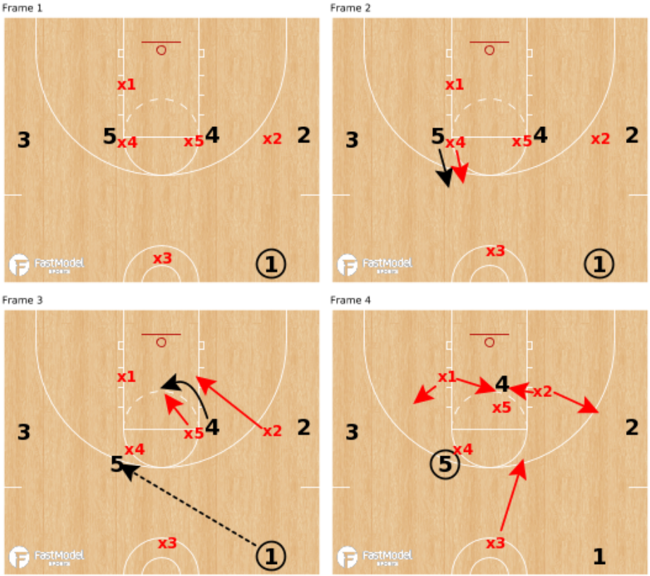

При получении мяча 5-м защита реагирует, как показано на диаграммах № 3 – 4 вверху.

Ситуации при вбрасывании мяча из-за боковой:

Мы любим использовать зону 1-3-1 во всех ситуациях вбрасывания мяча из-за боковой линии, особенно когда мяч находится рядом с тренером. Поставив нашего самого высокого толкателя (Х4) перед вбрасывающим, мы можем направить мяч в угол или сделать так, чтобы нападение передало его обратно к средней линии. Вы также можете преподнести сюрприз сделав ловушку, как только мяч вброшен и, возможно поймать нападения врасплох. Оба перекрытия показаны ниже.

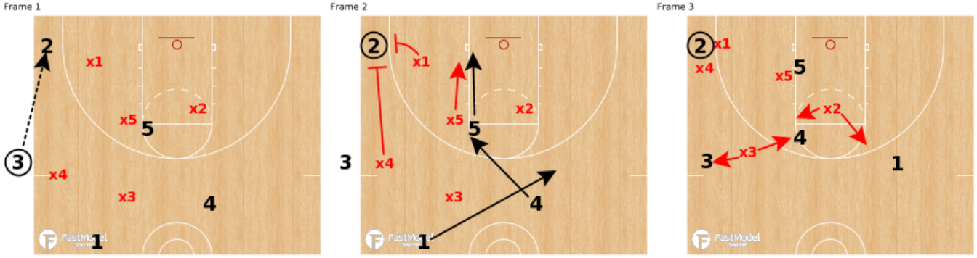

Вверху показано как можно сделать ловушку в углу, перекрыв линии передач к 1, 4 и к 5 и разрешив получить мяч 2.

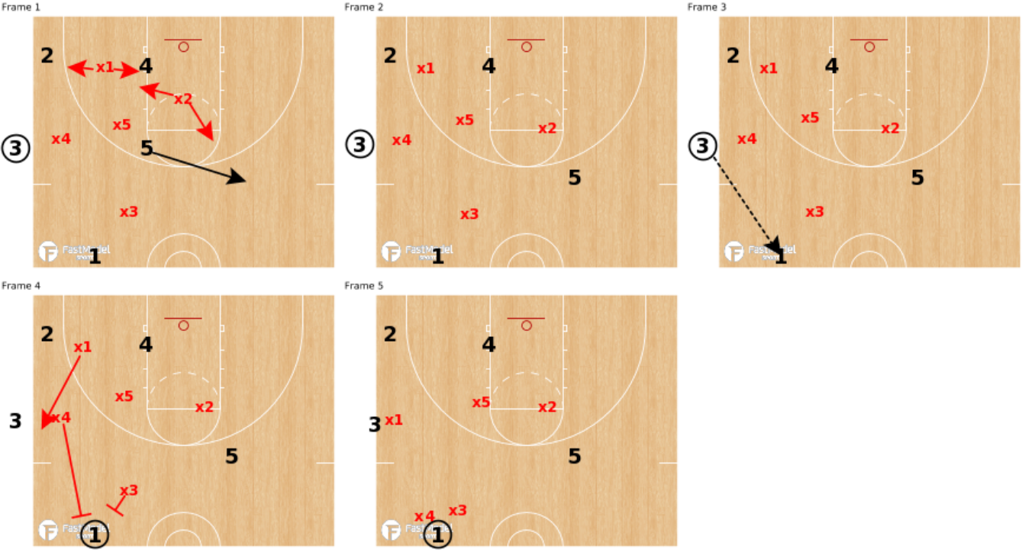

На схемах вверху показано перекрытие линии передач к 2, 4 и 5 и разрешена передача к 1, после чего последовало установление ловушки против 1.

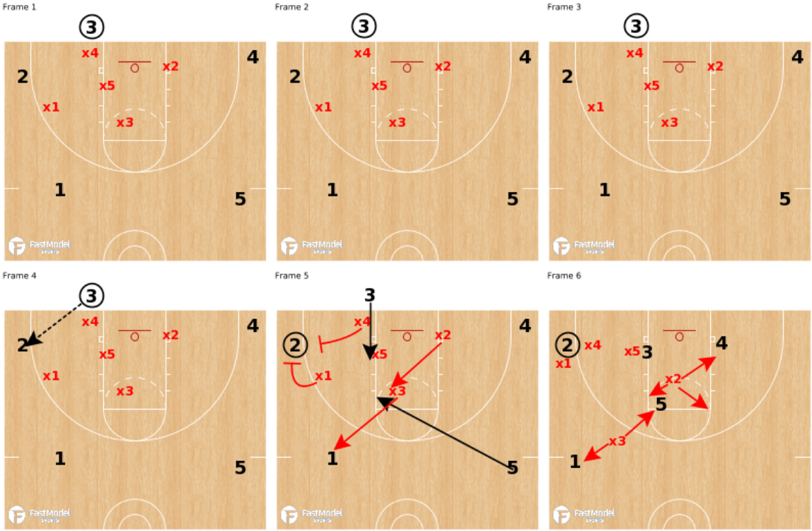

На Схемах вверху:

Ситуации при вбрасывании мяча из-за лицевой линии- разведка (Scouting) и защита вбрасывания мяча из-за лицевой линии при личной защите может быть чрезвычайно трудной и занимать много времени. Все больше и больше команд NCAA используют "диамант" или "1-3-1" для защиты ситуаций при вбрасывании из-за лицевой. Syracuse и North Carolina используют эту расстановку при защите вбрасывания на лицевой и нападающие команды, как правило, просто выбрасывают мяч к средней линии для безопасности. На этой диаграмме вы можете увидеть, как настроить защиту 1-3-1 или диамант в ситуациях вбрасывания мяча на лицевой.

[Пакет упражнений для зоны 1-3-1](https://fbu.ua/news/paket-uprazhneniy-dlya-zony-1-3-1)

Это [последнее сообщение от тренера Rory Hamilton](https://team.fastmodelsports.com/2016/08/04/1-3-1-defense-drill-package/) из его опыта применения зоны 1-3-1 в защитных построениях его команды.

После того, как вы решили запустить зону1-3-1 с вашей командой, очень важно, чтобы вы использовать упражнения, которые укрепляют основные параметры обороны. В этой статье я поделюсь с вами упражнениями, которые мы используем, чтобы научить игроков перемещениям для занятия защитных позиций в соответствии с положением мяча и подбору мяча в зоне 1-3-1. Я верю в методику преподавания «целое часть целого», поэтому важно показать всю защиту вашей команде, в целом а затем использовать упражнения. Я рекомендовал бы вам с вашей командой посмотреть видео, где команды успешно используют зонную защиту 1-3-1. Это дает игрокам большое визуальное сообщение о том, как эффективно играть в этой защите.

Упражнения

**№ 1 Предвидение:**

Первый набор упражнений, которые мы используем есть - "Упражнение на предвидение". Эти упражнения укрепляют перемещения в защите соответственно перемещениям мяча с применение прыжков и рывков. Мы хотели, чтобы в начале сезона каждый игрок прошел через каждое из этих упражнений на предвидение.

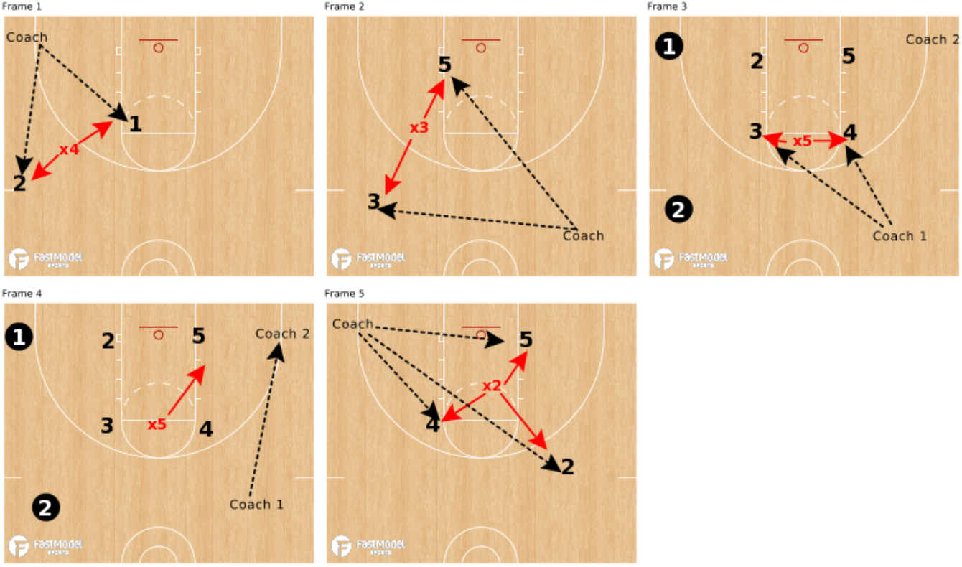

**№ 2 Поршень:**

На схемах внизу - это, безусловно, самое главное упражнение в обучении нашей зоны 1-3-1. Это упражнение включает действия толкателя и сторожа, работающих вместе в поршне. Они должны сообщить, кто выходит на мяч, а кто в позиции с широко распростертыми руками, перекрывая линию передачи мяча. В этом упражнении мяч у тренера 2: Х2 с высоко поднятыми руками выходит на мяч. Х4 перекрывает линию передачи к тренеру 1. Х3 на стороне помощи или как мы еще называем на слабой стороне перекрывает линии передач к Тренеру 1 (Т1) и 4. На схеме №2 внизу: Тренер 2 (Т2) передает мяч Т1: Толкатель х3 выходит с высоко поднятыми руками на Т1 с мячом. Сторож Х4 отступает и перекрывает линию передачи назад к Т2. Х2 на слабой стороне перекрывает линию передачи к 5. На схеме №3: Т1 делает обратную передачу Т2. Защитники Х4, Х3 и Х2 реагируют на эту передачу согласно установленным правилам командной защиты в зоне 1-3-1.

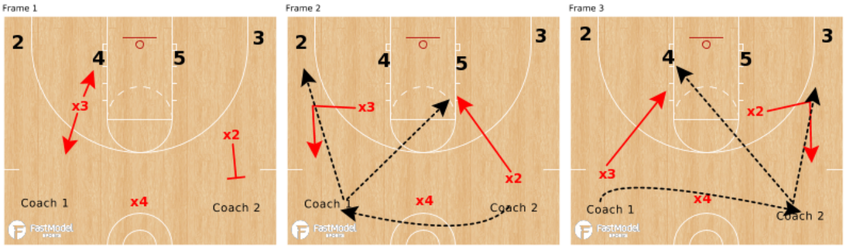

**№3 Воин:**

На схеме внизу -Это упражнение имитирует ситуации, когда воин Х1 получает заслоны вдоль лицевой линии, что является распространенным видом нападения которое противник применяет против нашей зоны 1-3-1. Тренеры передают мяч взад и вперед, и воин должен бороться с непрерывными заслонами на лицевой линии. Мы учим его проходить эти заслоны низом. Упражнение продолжается в течение 20-25 секунд, или, когда определенное количество перехватов или отражений мяча выполнено. Задачей обучение является то, что X1 всегда должен быть на одной линии с мячом.

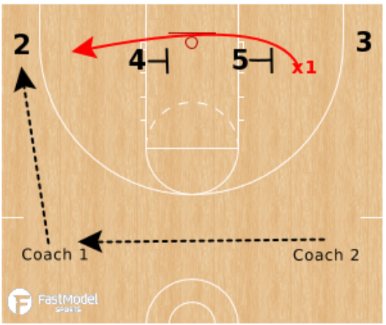

**№ 4 Подбор мяча:**

Схема №1: Если бросок выполнен из угла, то мы уязвимы в подборе мяча на слабой стороне защиты, поэтому мы должны направить нашего защитника Х4 со слабой стороны поля к корзине, чтобы помочь толкателю х2. Статистически, 7 мячей из 10 будет отскакивать на слабую сторону, поэтому мы должны атаковать слабые стороны щита. Стена (Х5) должен развернуться и добраться до позиции low post и блокировать и в этой области. Схема № 2 и 3: На схеме №3 мы видим реакцию и ротацию пяти защитников на передачу мяча от 1 к 3. На схеме №4: После передачи от 1 к 3 бросок сделан с фланга. Тут мы формируем треугольник с помощью нашего Х1. Воин подбирает мяч либо на позиции низкого центра справа, либо делает подбор на слабой стороне. Мы стараемся как можно чаще формировать треугольники на поборе.

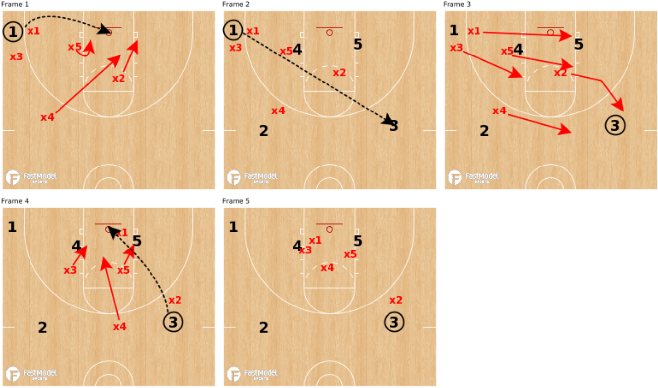

**№6 5 против 7 - упражнение Shell:**

Это последнее упражнение, которое мы делаем командой, чтобы отработать наши командные взаимодействия в перемещениях и коммуникацию. В этом упражнении защита явно в невыгодном положении, так что они должны иметь огромное желание не дать нападающим выполнить свободный бросок, применить сверх усилия передвижения и постоянную коммуникацию. Если мы поставим оборону в невыгодное положение, защищаясь против 7 игроков, то мы почувствуем, что наша защита против 5 будет намного легче и успешней.

